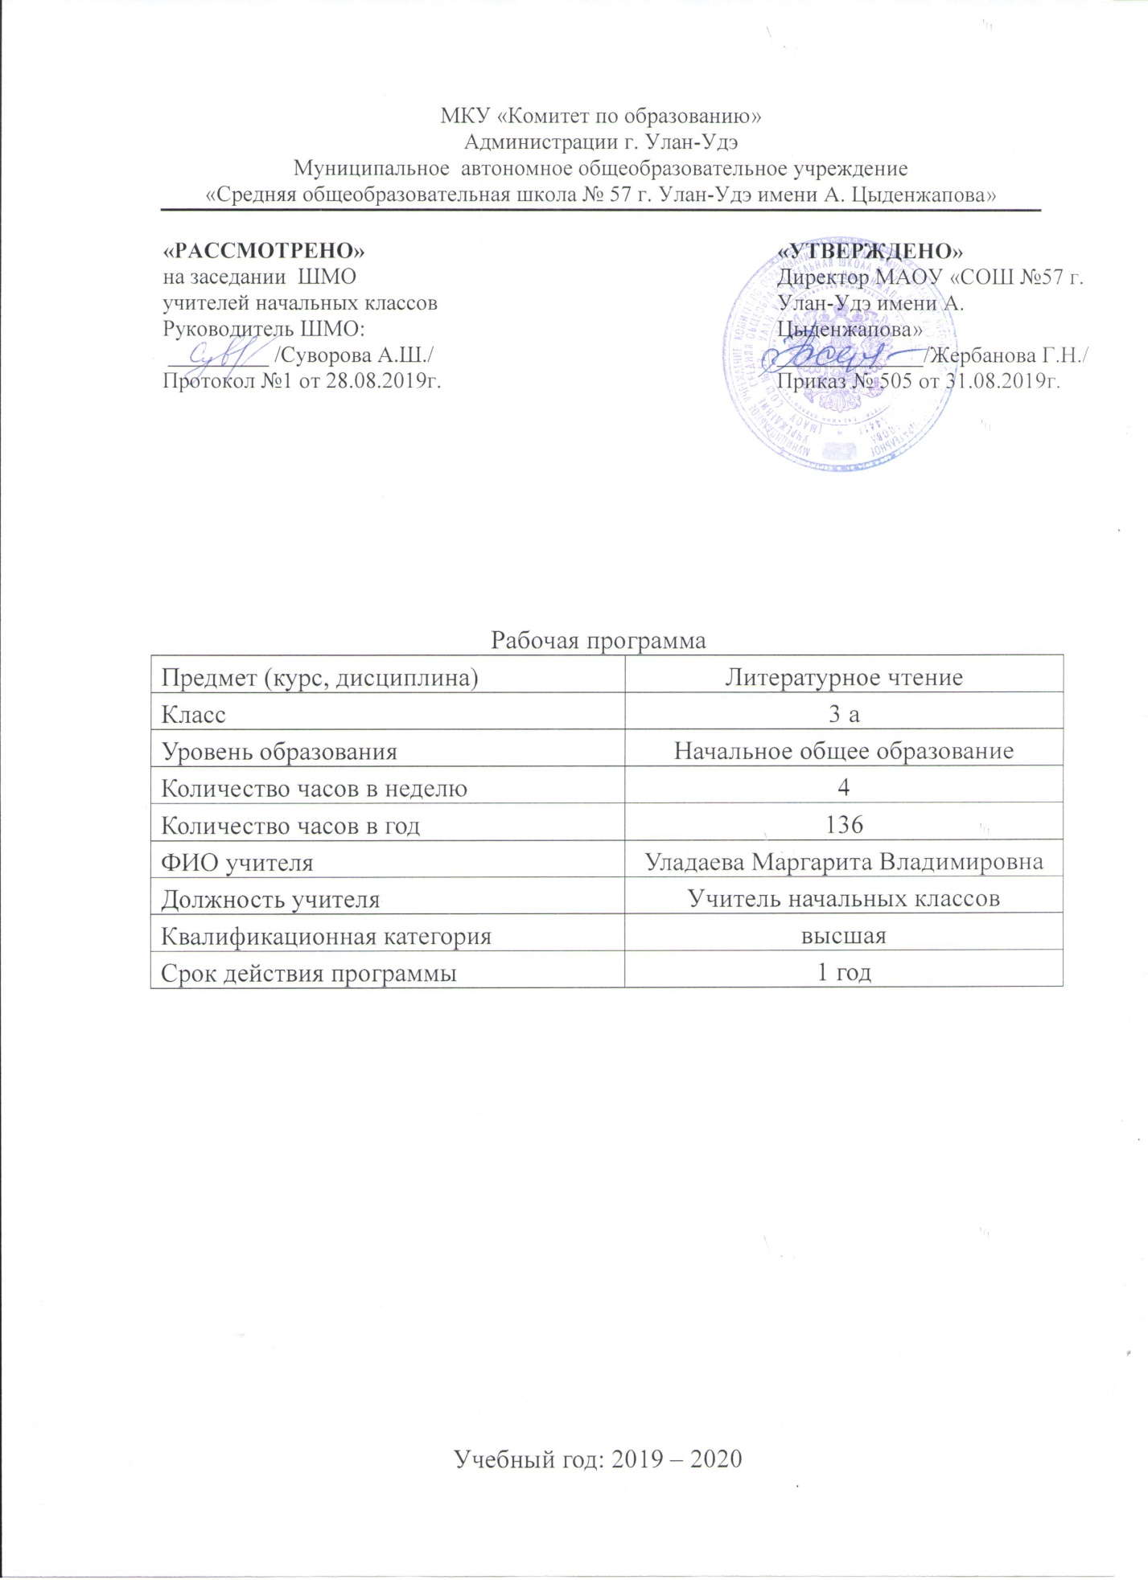

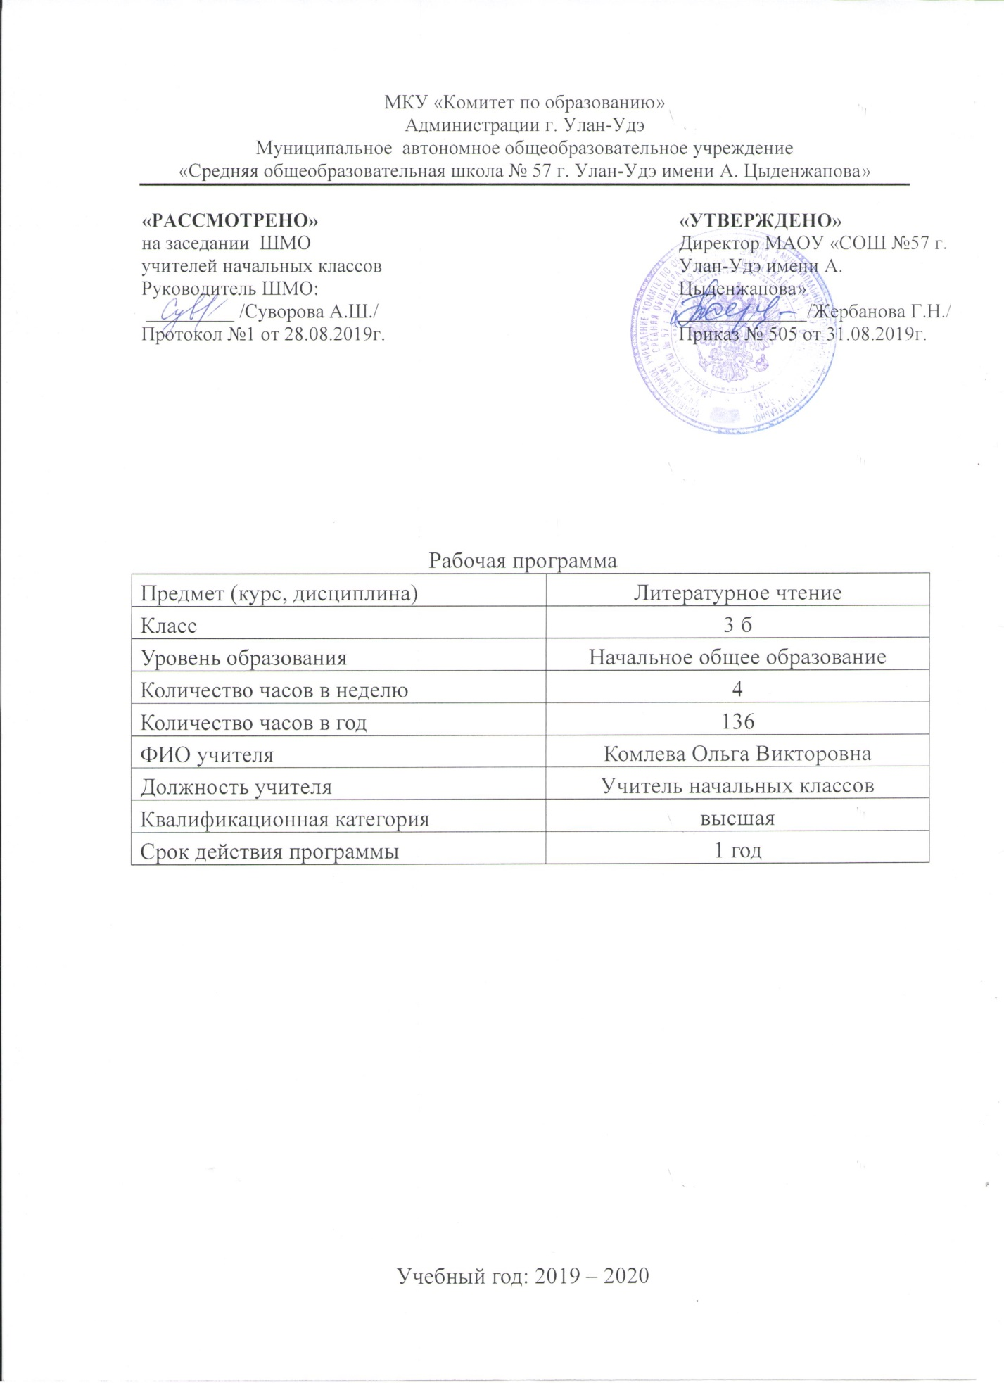

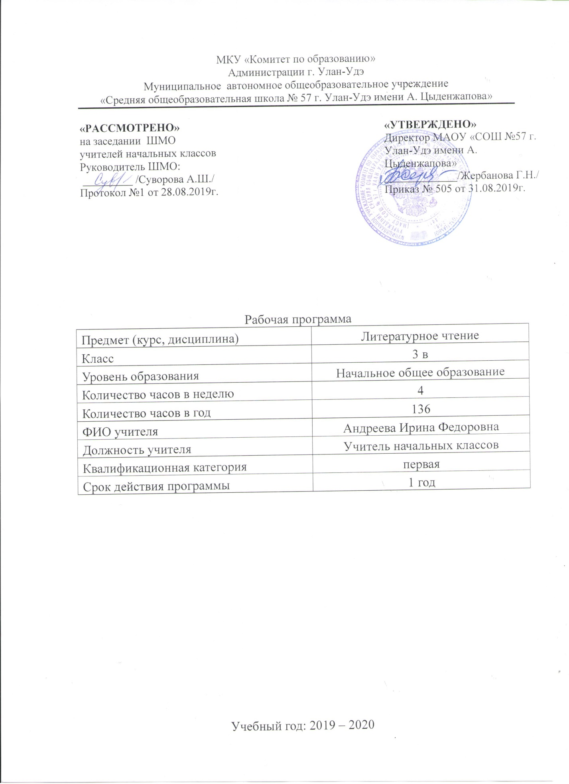

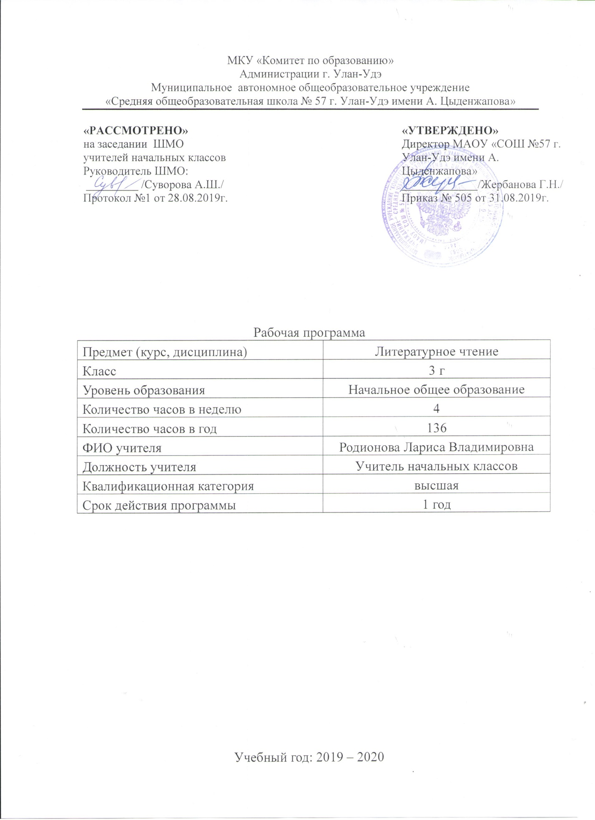

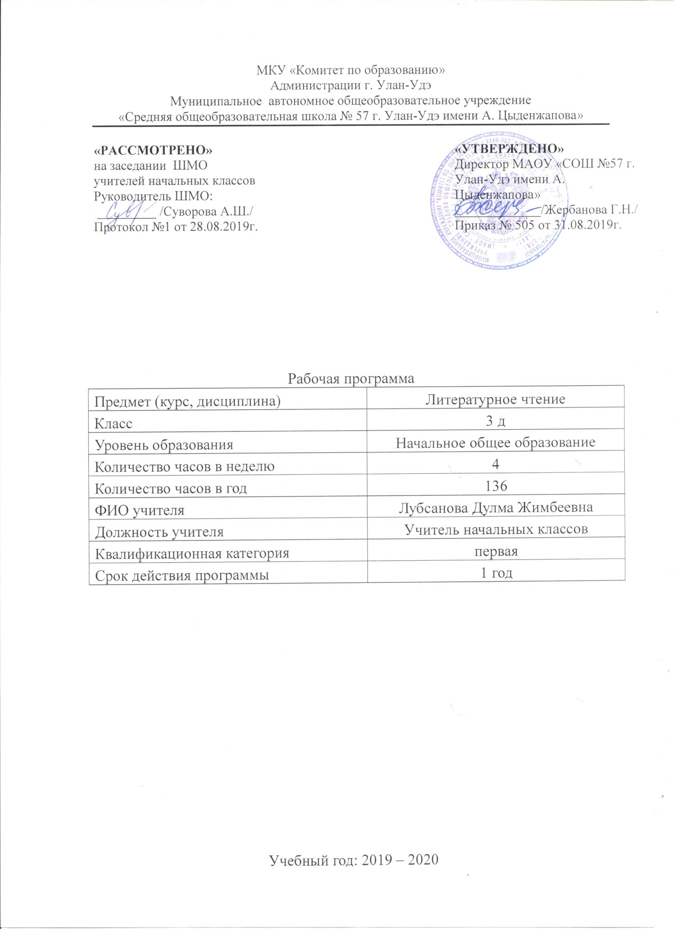

РАБОЧАЯ ПРОГРАММА
ПО ЛИТЕРАТУРНОМУ ЧТЕНИЮ
ДЛЯ 3 КЛАССА
(«ШКОЛА РОССИИ»)

ПОЯСНИТЕЛЬНАЯ ЗАПИСКА

Рабочая программа по литературному чтению для третьего класса составлена в соответствии с правовыми и нормативными документами:
- Федеральный Закон от 29.12.2012 № 273-ФЗ «Об образовании в Российской Федерации» (с изменениями);
- Федеральный государственный образовательный стандарт начального общего образования, утвержденный приказом Министерства образования и науки Российской Федерации от 06.10.2009 № 373 (далее – ФГОС начального общего образования) (в ред. Приказов Минобрнауки России от 26.11.2010 N 1241, от 22.09.2011 N 2357, от 18.12.2012 N 1060, от 29.12.2014 N 1643, от 18.05.2015 N 507, от 31.12.2015 N 1576);
-Приказ Минобрнауки России от 31.03.2014 г. №253 «Об утверждении федерального перечня учебников, рекомендуемых к использованию при реализации имеющих государственную аккредитацию образовательных программ начального общего, основного общего, среднего общего образования» (в ред. Приказа Минобрнауки РФ №233 от 08.05.2019г);
- Примерная программа начального общего образования по литературному чтению и авторской программы авторов Л.Ф. Климановой, В. Г. Горецкого, М. В. Головановой, УМК «Школа России».
УМК
1.Учебник по чтению «Литературное чтение» в двух частях, Л Ф. Климанова, В. Г. Горецкий, М. В. Голованова,М.: Просвещение, 2019 г. с логотипом ФГОС
2.Рабочая тетрадь по литературному чтению М.В. Бойкина, Л.А. Виноградская М.: Просвещение, 2019 г. с логотипом ФГОС
Для образовательного изучения литературного чтения отводится 136 часов (4 часа в неделю).

Цели и задачи курса
Цели:
- овладение осознанным, правильным, беглым и выразительным чтением как базовым умением в системе образования младших школьников;
- совершенствование всех видов речевой деятельности, обеспечивающих умение работать с разными видами текстов; развитие интереса к чтению и книге; формирование читательского кругозора и приобретение опыта самостоятельной читательской деятельности;
- развитие художественно-творческих и познавательных способностей, эмоциональной отзывчивости при чтении художественных произведений, формирование эстетического отношения к искусству слова; совершенствование всех видов речевой деятельности, умений вести диалог, выразительно читать и рассказывать, импровизировать;
- обогащение нравственного опыта младших школьников средствами художественной литературы;
- воспитание эстетического отношения к искусству слова,
- формирование интереса к чтению и книге, потребности в общении с миром художественной литературы;
- обогащение нравственного опыта младших школьников, формирование представлений о добре, правде, дружбе, справедливости и честности, развитие нравственных чувств, уважение к культуре народов многонациональной России и других стран.
Задачи:
- развивать у детей способность полноценно воспринимать художественное произведение, сопереживать героям, эмоционально откликаться на прочитанное; учить детей чувствовать и понимать образный язык художественного произведения, выразительные средства, создающие художественный образ, развивать образное мышление учащихся;
- формировать умение воссоздавать художественные образы литературного произведения, развивать творческое и воссоздающее воображение учащихся, и особенно ассоциативное мышление;
- развивать поэтический слух детей, накапливать эстетический опыт слушания произведений изящной словесности, воспитывать художественный вкус;
- формировать потребность в постоянном чтении книги, развивать интерес к литературному творчеству, творчеству писателей, создателей произведений словесного искусства;
- обогащать чувственный опыт ребенка, его реальные представления об окружающем мире и природе;
- формировать эстетическое отношение ребенка к жизни, приобщая его к классике художественной литературы;
- обеспечивать достаточно глубокое понимание содержания произведений различного уровня сложности;
- расширять кругозор детей через чтение книг различных жанров, разнообразных по содержанию и тематике, обогащать нравственно-эстетический и познавательный опыт ребёнка;
- обеспечивать развитие речи школьников и активно формировать навык чтения и речевые умения;
- работать с различными типами текстов;
- создавать условия для формирования потребности в самостоятельном чтении художественных произведений, формировать «читательскую самостоятельность»

Планируемые результаты изучения
Личностные результаты:
- формирование чувства гордости за свою Родину, её историю, российский народ, становление гуманистических и демократических ценностных ориентаций многофункционального российского общества;
- формирование средствами литературных произведений целостного взгляда на мир в единстве и разнообразии природы, народов, культур и религий;
- воспитание художественно-эстетического вкуса, эстетических потребностей, ценностей и чувств на основе опыта слушания и заучивания наизусть произведений художественной литературы;
- развитие этических чувств, доброжелательности и эмоционально-нравственной отзывчивости, понимания и сопереживания чувствам других людей;
- формирование уважительного отношения к иному мнению, истории и культуре других народов, выработка умения терпимо относиться к людям иной национальной принадлежности;
- овладение начальными навыками адаптации к школе, школьному коллективу;
- принятие и освоение социальной роли обучающегося, развитие мотивов учебной деятельности и формирование личностного смысла учения;
- развитие самостоятельности и личной ответственности за свои поступки на основе представлений о нравственных нормах общения;
- развитие навыков сотрудничества со взрослыми и сверстниками в разных социальных ситуациях, умения избегать конфликтов и находить выходы из спорных ситуаций, умения сравнивать поступки героев литературных произведений со своими собственными поступками, осмысливать поступки героев;
- наличие мотивации к творческому труду и бережному отношению к материальным и духовным ценностям, формирование установки на безопасный, здоровый образ жизни.
Метапредметные результаты:
- овладение способностью принимать и сохранять цели и задачи учебной деятельности, поиска средств её осуществления;
- освоение способов решения проблем творческого и поискового характера;
- формирование умения планировать, контролировать и оценивать учебные действия в соответствии с поставленной задачей и условиями её реализации, определять наиболее эффективные способы достижения результата;
- формирование умения понимать причины успеха/неуспеха учебной деятельности и способности конструктивно действовать даже в ситуациях неуспеха;
- использование знаково-символических средств представления информации о книгах;
- активное использование речевых средств для решения коммуникативных и познавательных задач;
- использование различных способов поиска учебной информации в справочниках, словарях, энциклопедиях и интерпретации информации в соответствии с коммуникативными и познавательными задачами;
- овладение навыками смыслового чтения текстов в соответствии с целями и задачами, осознанного построения речевого высказывания в соответствии с задачами коммуникации и составления текстов в устной и письменной формах;
- овладение логическими действиями сравнения, анализа, синтеза, обобщения, классификации по родовидовым признакам, установления причинно-следственных связей, построения рассуждений;
- готовность слушать собеседника и вести диалог, признавать различные точки зрения и право каждого иметь и излагать своё мнение и аргументировать свою точку зрения и оценку событий;
- умение договариваться о распределении ролей в совместной деятельности, осуществлять взаимный контроль в совместной деятельности, общей цели и путей её достижения, осмысливать собственное поведение и поведение окружающих;
- готовность конструктивно разрешать конфликты посредством учёта интересов сторон и сотрудничества.
Предметные результаты:
- понимание литературы как явления национальной и мировой культуры, средства сохранения и передачи нравственных ценностей и традиций;
- осознание значимости чтения для личного развития; формирование представлений о Родине и её людях, окружающем мире, культуре, первоначальных этических представлений, понятий о добре и зле, дружбе, честности; формирование потребности в систематическом чтении;
- достижение необходимого для продолжения образования уровня читательской компетентности, общего речевого развития, т.е. овладение чтением вслух и про себя, элементарными приёмами анализа художественных, научно-познавательных и учебных текстов с использованием элементарных литературоведческих понятий;
- использование разных видов чтения (изучающее (смысловое), выборочное, поисковое); умение осознанно воспринимать и оценивать содержание и специфику различных текстов, участвовать в их обсуждении, давать и обосновывать нравственную оценку поступков героев;
- умение самостоятельно выбирать интересующую литературу, пользоваться справочными источниками для понимания и получения дополнительной информации, составляя самостоятельно краткую аннотацию;
- умение использовать простейшие виды анализа различных текстов: устанавливать причинно-следственные связи и определять главную мысль произведения, делить текст на части, озаглавливать их, составлять простой план, находить средства выразительности, пересказывать произведение;
- умение работать с разными видами текстов, находить характерные особенности научно-познавательных, учебных и художественных произведений. На практическом уровне овладеть некоторыми видами письменной речи (повествование – создание текста по аналогии, рассуждение – письменный ответ на вопрос, описание – характеристика героев). Умение написать отзыв на прочитанное произведение;
- развитие художественно-творческих способностей, умение создавать собственный текст на основе художественного произведения, репродукции картин художников, иллюстраций, на основе личного опыта.\

Учебно-тематическое планирование

№ п/п | Наименование разделов и тем | всего часов | в том числе
№ п/п | Наименование разделов и тем | всего часов | теория (уроки) | контроль
I | Введение | 1 | 1 | -
II | Самое великое чудо на свете. | 4 | 4 | -
III | Устное народное творчество. | 14 | 13 | 1
IV | Поэтическая тетрадь 1. | 11 | 10 | 1
V | Великие русские писатели. | 24 | 23 | 1
VI | Поэтическая тетрадь 2. | 6 | 5 | 1
VII | Литературные сказки. | 8 | 7 | 1
VIII | Были-небылицы. | 10 | 10 | -
IX | Поэтическая тетрадь 1. | 6 | 5 | 1
X | Люби живое. | 16 | 15 | 1
XI | Поэтическая тетрадь 2. | 8 | 7 | 1
XII | Собирай по ягодке – наберешь кузовок. | 12 | 11 | 1
XIII | По страницам детских журналов. | 8 | 8 | -
 | Зарубежная литература. | 8 | 7 | 1
 | Итого | 136 | 126 | 10

Содержание учебного предмета (136 часов)

Введение (1 ч)
Знакомство с учебником.
Планируемые результаты: ориентироваться в учебнике; поиск и выделение необходимой информации (применение системы условных обозначений при выполнении заданий, находить нужную главу и нужное произведение в содержании учебника, пользоваться словарем в конце учебника); задавать вопросы, обращаться за помощью.
Самое великое чудо на свете (4 ч)
Знакомство с названием раздела.
Рукописные книги древней Руси.
Первопечатник Иван Федоров.
Урок-путешествие в прошлое. Оценка достижений.
Планируемые результаты: обобщить полученную информацию по истории создания книги; осмыслить значение книги для прошлого, настоящего и будущего; придумывать рассказы о книге, используя различные источники информации.
Устное народное творчество (14 ч)
Знакомство с названием раздела.
Русские народные песни.
Докучные сказки. Сочинение докучных сказок.
Произведения прикладного искусства: гжельская и хохломская посуда, дымковская и богородская игрушка.
Русская народная сказка «Сестрица Алёнушка и братец Иванушка».
Русская народная сказка «Сестрица Алёнушка и братец Иванушка».
Русская народная сказка «Иван-царевич и Серый Волк».
Русская народная сказка «Иван-царевич и Серый Волк».
Русская народная сказка «Иван-царевич и Серый Волк».
Русская народная сказка «Сивка-бурка».
Русская народная сказка «Сивка-бурка».
Художники-иллюстраторы В. Васнецов и И. Билибин.
КВН (обобщающий урок по разделу «Устное народное творчество»).
Проект «Сочиняем волшебную сказку. Оценка достижений».
Планируемые результаты: различать произведения устного народного творчества (пословицы, загадки, песни, сказки); различать виды устного народного творчества: малые и большие жанры; приводить примеры произведений фольклора (пословицы, загадки, песни, сказки); отличать докучные сказки от других видов сказок, называть их особенности; определять тему и главную мысль произведения; пересказывать текст объемом не более 1,5 страниц; делить текст на смысловые части; составлять его простой план; участвовать в диалоге при обсуждении произведения; выражать личное отношение к прочитанному.
Поэтическая тетрадь 1 (11 ч)
Знакомство с названием раздела.
Проект «Как научиться читать стихи» (на основе научно-популярной статьи Я. Смоленского).
Ф. И. Тютчев. «Весенняя гроза».
Ф. И. Тютчев «Листья». Сочинение-миниатюра «О чём расскажут осенние листья».
А. А. Фет. «Мама! Глянь-ка из окошка...», «Зреет рожь над жаркой нивой...».
И. С. Никитин. «Полно, степь моя, спать беспробудно...».
И. Никитин «Встреча зимы».
И. З. Суриков. «Детство».
И. З. Суриков «Зима».
Путешествие в Литературную страну (обобщающий урок по разделу «Поэтическая тетрадь 1»).
Оценка достижений.
Планируемые результаты: должны знать произведения выдающихся представителей русской литературы (Ф. И. Тютчев, А. А. Фет, И. С. Никитин. И. З. Суриков); выразительные средства (эпитеты, метафоры, сравнения);уметь читать стихотворные; произведения наизусть (по выбору); осуществлять выбор произведений для чтения перед аудиторией.
Великие русские писатели (24 ч)
Знакомство с названием раздела.
А. Пушкин. Подготовка сообщения «Что интересного я узнал о жизни А.С. Пушкина».
А. Пушкин. Лирические стихотворения.
А. Пушкин «Зимнее утро».
А. Пушкин «Зимний вечер».
А. Пушкин «Сказка о царе Салтане…».
А. Пушкин «Сказка о царе Салтане…».
А. Пушкин «Сказка о царе Салтане…».
А. Пушкин «Сказка о царе Салтане…».
Рисунки И. Билибина к сказке. Соотнесение рисунков с художественным текстом.
И. Крылов. Подготовка сообщения о И.А. Крылове на основе статьи учебника, книг о Крылове.
И. Крылов «Мартышка и очки».
И. Крылов «Зеркало и Обезьяна».
И. Крылов «Ворона и Лисица».
М. Лермонтов. Статья В. Воскобойникова.
М. Лермонтов «Горные вершины…», «На севере диком стоит одиноко…».
М. Лермонтов «Утёс», «Осень».
Л. Толстой «Детство» (из воспоминаний писателя).
Л. Толстой «Акула».
Л. Толстой «Прыжок».
Л. Толстой «Лев и собачка».
Л. Толстой «Какая бывает роса на траве», «Куда девается вода из моря?»
Оценка достижений.
Литературный праздник (обобщающий урок по разделу Великие русские писатели).
Планируемые результаты: знать произведения выдающихся представителей русской литературы (И. А. Крылов, А. С. Пушкин, М. Ю. Лермонтов, Л. Н. Толстой); классиков советской детской литературы; произведения современной отечественной литературы (с учетом многонационального характера России) и зарубежной литературы, доступные для восприятия младшими школьниками; пересказывать текст; приводить примеры художественных произведений разной тематики по изученному материалу.
Поэтическая тетрадь 2 (6 ч)
Знакомство с названием раздела.
Н. Некрасов «Славная осень!..», «Не ветер бушует над бором…».
Н. Некрасов «Дедушка Мазай и зайцы».
К. Бальмонт «Золотое слово».
И. Бунин. «Полевые цветы», «Густой зеленый ельник у дороги».
Развивающий час (урок-обобщение по разделу «Поэтическая тетрадь 2»). Оценка достижений.
Планируемые результаты: знать произведения выдающихся представителей русской литературы (Н. А. Некрасов К. Д. Бальмонт, И. А. Бунин); названия, основное содержание изученных литературных произведений; имена, фамилии их авторов;выразительные средства (эпитеты, метафоры, сравнения); уметь отвечать на вопросы по содержанию произведения; характеризовать выразительные средства (эпитеты, метафоры, сравнения); заучивать стихотворение с помощью иллюстраций и опорных слов; выразительно читать по книге или наизусть стихи перед аудиторией (с предварительной самостоятельной подготовкой);составлять отзыв о понравившемся произведении.
Литературные сказки (8 ч)
Знакомство с названием раздела.
Д. Мамин-Сибиряк «Алёнушкины сказки» (присказка).
Д. Мамин-Сибиряк «Сказка про храброго Зайца-Длинные Уши, Косые Глаза, Короткий Хвост».
В. Гаршин «Лягушка-путешественница».
В. Гаршин «Лягушка-путешественница».
В. Одоевский «Мороз Иванович».
В. Одоевский «Мороз Иванович».
Оценка достижений. КВН (обобщающий урок по I части учебника).
Планируемые результаты: знать жанровое разнообразие предлагаемых к изучению произведений: малые фольклорные жанры, народная сказка, литературная сказка, рассказ, повесть, стихотворение, басня; особенности литературной сказки; названия, основное содержание изученных литературных произведений; имена, фамилии их авторов; уметьсоставлять небольшое монологическое высказывание с опорой на авторский текст, оценивать события, героев произведения; создавать небольшой устный текст на заданную тему; различать жанры художественной литературы (сказка, рассказ, басня), сказки народные и литературные.
Были и небылицы (10 ч)
Знакомство с названием раздела.
М. Горький «Случай с Евсейкой».
М. Горький «Случай с Евсейкой».
К. Паустовской «Растрёпанный воробей».
К. Паустовской «Растрёпанный воробей».
К. Паустовской «Растрёпанный воробей».
А. Куприн «Слон».
А. Куприн «Слон».
А. Куприн «Слон».
Урок-путешествие по разделу «Были-небылицы». Оценка достижений.
Планируемые результаты: знать названия, основное содержание изученных литературных произведений, их авторов уметь последовательно и сознательно перечитывать текст с целью переосмысления или получения ответа на поставленный вопрос; воспринимать на слух и понимать художественные произведения разных жанров передавать их содержания по вопросам; осознавать цели и ситуации устного общения в процессе обсуждения литературных произведений и книг.
Поэтическая тетрадь 1 (6 ч)
Знакомство с названием раздела. С. Чёрный «Что ты тискаешь утёнка?..».
С. Чёрный «Воробей», «Слон».
А. Блок «Ветхая избушка».
А. Блок «Сны», «Ворона».
С. Есенин «Черёмуха».
Урок-викторина по разделу «Поэтическая тетрадь 1». Оценка достижений.
Планируемые результаты: знать названия, основное содержание изученных литературных произведений, их авторов; имена поэтов (Саша Черный, А.А. Блок, С.А.Есенин); уметь использовать приобретенные знания и умения в практической деятельности и повседневной жизни; читать вслух текст, соблюдая правила произношения и соответствующую интонацию, читать стихотворные произведения наизусть; безошибочно читать незнакомый текст с соблюдением норм литературного произношения; не допускать искажения ударений.
Люби живое (16ч)
Знакомство с названием раздела.
М. Пришвин «Моя Родина». Заголовок-«входная дверь» в текст.
И. Соколов-Микитов «Листопадничек».
И. Соколов-Микитов «Листопадничек».
В. Белов «Малька провинилась».
В. Белов «Ещё раз про Мальку».
В. Бианки «Мышонок Пик».
В. Бианки «Мышонок Пик».
Б. Житков «Про обезьянку».
Б. Житков «Про обезьянку».
Б. Житков «Про обезьянку».
В. Дуров «Наша Жучка».
В. Астафьев «Капалуха».
В. Драгунский «Он живой и светится».
Урок-конференция «Земля-наш дом родной» (обобщающий урок по разделу «Люби живое»).
Оценка достижений.
Планируемые результаты: знать названия, основное содержание изученных литературных произведений, их авторов; использовать приобретенные знания и умения в практической деятельности и повседневной жизни для высказывания оценочных суждений о прочитанном произведении (герое, событии); выражать личное отношение к прослушанному (прочитанному), аргументировать свою позицию с привлечением текста произведения; пересказывать текст, последовательно воспроизводить содержание рассказа, кратко пересказывать произведение (эпизод); составлять небольшое монологическое высказывание с опорой на авторский текст; оценивать события, героев произведения;создавать небольшой устный текст на заданную тему.
Поэтическая тетрадь 2 (8 ч)
Знакомство с названием раздела.
С. Маршак «Гроза днём», «В лесу над росистой поляной…».
А. Барто «Разлука».
А. Барто «В театре».
С. Михалков «Если». «Рисунок».
Е. Благинина «Кукушка», «Котёнок».
«Крестики-нолики» (обобщающий урок по разделу «Поэтическая тетрадь 2»).
Оценка достижений.
Планируемые результаты: знать названия, основное содержание изученных литературных произведений, их авторов; уметь выразительно читать по книге или наизусть стихи перед аудиторией (с предварительной самостоятельной подготовкой); читать стихотворные произведения наизусть (по выбору).
Собирай по ягодке — наберешь кузовок (12 ч)
Знакомство с названием раздела.
Б. Шергин «Собирай по ягодке-наберёшь кузовок».
А. Платонов «Цветок на земле».
А. Платонов «Цветок на земле».
А. Платонов «Ещё мама».
А. Платонов «Ещё мама».
М. Зощенко «Золотые слова».
М. Зощенко «Великие путешественники».
Н. Носов «Федина задача».
Н. Носов «Телефон».
В. Драгунский «Друг детства».
Урок-конкурс по разделу «Собирай по ягодке-наберёшь кузовок». Оценка достижений.
Планируемые результаты: знать основное содержание текста; героев произведения; уметь составлять небольшое монологическое высказывание с опорой на авторский текст; оценивать события, героев произведения; использовать приобретенные знания и умения в практической деятельности и повседневной жизни для высказывания оценочных суждений о прочитанном произведении (герое произведения, событии).
По страницам детских журналов «Мурзилка» и «Веселые картинки» (8 ч)
Знакомство с названием раздела.
Л. Кассиль «Отметки Риммы Лебедевой».
Ю. Ермолаев «Проговорился».
Ю. Ермолаев «Воспитатели».
Г. Остер «Вредные советы».
Г. Остер «Как получаются легенды».
Р. Сеф «Весёлые стихи».
Читательская конференция «По страницам детских журналов» (обобщающий урок). Оценка достижений.
Планируемые результаты: знать основное содержание изученных литературных произведений, их авторов; героев произведения; уметь находить в библиотеке детские журналы по выбранной теме; готовить сообщение по теме, используя информацию журнала; читать вслух текст, построенный на изученном языковом материале, соблюдая правила произношения и соответствующую интонацию; читать осознанно текст художественного произведения «про себя»; создавать небольшие письменные ответы на поставленный вопрос по прочитанному произведению; участвовать в литературных играх.
Зарубежная литература (8 ч)
Знакомство с названием раздела. Мифы Древней Греции.
Мифы Древней Греции.
Мифы Древней Греции.
Г.Х. Андерсен «Гадкий утёнок».
Г.Х. Андерсен «Гадкий утёнок».
Г.Х. Андерсен «Гадкий утёнок».
Развивающий час по теме «Зарубежная литература».
«Брейн-ринг» (обобщающий урок за курс 3 класса).
Планируемые результаты: знать изученные произведения зарубежной литературы; их авторов; героев произведения; уметь находить в мифологическом тексте эпизоды, рассказывающие о представлениях древних людей о мире; сравнивать сказки разных народов, сочинять свои сказки; делить текст на смысловые части, составлять его простой план; выделять в тексте главное, анализировать, находить ответы на вопросы; четко, ясно, развернуто излагать свои мысли в устной и письменной форме; проявлять артистичность, эмоциональность, выразительность при чтении, инсценирование произведений зарубежной литературы.

